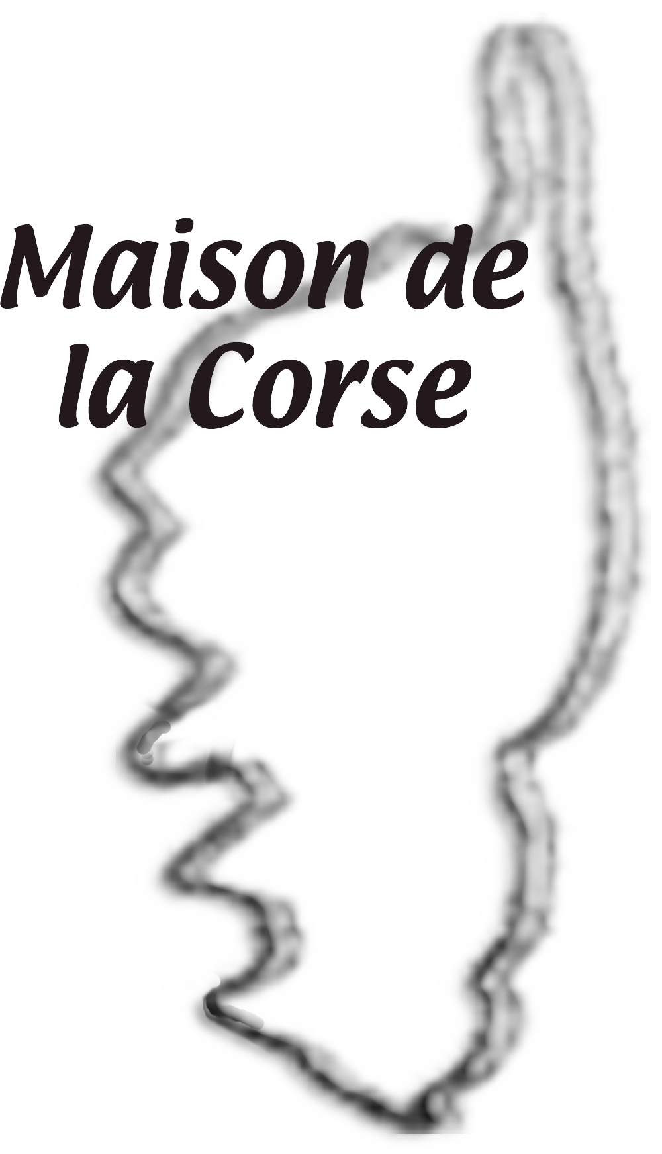

MAISON DE LA CORSE

Fédération des Groupements Corses de Marseille et des Bouches-du-Rhône

Dans le cadre des conférences sur le thème « Où va la Corse »
La Fédération des Groupements Corses de Marseille et des Bouches du Rhône a le plaisir de vous convier à la :
Conférence animée par
EMMANUELLE DE GENTILI
Conseillère Exécutive à l'Assemblée Corse
en charge de l'office hydraulique et de l'enseignement supérieur
sur le thème La Corse et l'Europe

Vendredi 30 Novembre 2012 à 20h30

suivie d’un Dîner-débat,
à la Maison de La Corse
69, rue Sylvabelle 13006 Marseille

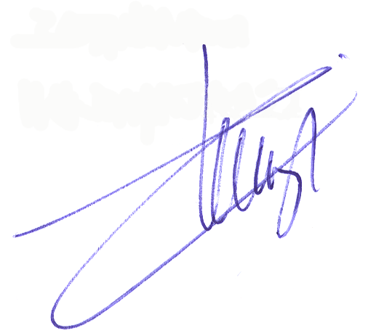
Le nombre de places étant limité à 80 personnes, je vous demande, si vous êtes intéressé, de renvoyer le bulletin de réservation ci-joint, dès réception de ce courrier, accompagné du payement par chèque.

La Secrétaire Générale Le Président
Anne-Marie VENTURINI Jean GRAZI

Bulletin de réservation
au Dîner-débat du 30/11/12, animé par Emmanuelle DE GENTILI, Conseillère Exécutive à l'Assemblée Corse

Nom Prénom Tel. :

Nombre de participants X 25€ = €

en chèque à l’ordre de la Fédération des Groupements Corses
À adresser à : Maison de la Corse – 69 rue Sylvabelle 13006 Marseille

